Projeto do prontuário para medicina de família
  - Módulo de cuidado da pessoa idosa integrado ao Prontuário Aprimorado
Especificação funcional e técnica para engenharia de software | Versão 1.3 | 8 de outubro de 2026
Product owner: Dra. Natalia Mendes. Destinatário: engenheiro de software responsável pelo projeto.

Decisão e objetivo
O projeto foi autorizado pela product owner. A primeira versão deverá orientar a avaliação da pessoa idosa por perguntas rápidas, aprofundamentos condicionais e um plano de cuidado com responsável e prazo. Este documento constitui a base para planejamento, implementação e homologação clínica e funcional.
A regra cognitiva final aprovada é: sem diagnóstico prévio de demência, aplicar 10-CS e aprofundar com MEEM quando indicado; com demência já diagnosticada, aplicar FAST. O MoCA não integra o percurso padrão desta versão.

Escopo da primeira versão
- Avaliação inicial e retorno centrados na consulta, com cognição, funcionalidade, humor, locomoção, fragilidade e nutrição. Incluir rastreio de quedas e STOPPFall na revisão medicamentosa.
- Rastreio de disfagia apenas quando houver queixa do paciente ou cuidador; avaliação de necessidades paliativas e PPS quando indicada.
- Salvamento por paciente e consulta, histórico longitudinal, evolução clínica, relatório para paciente e família e plano de cuidado.
- Integração com cadastro, medicamentos, problemas, exames, prevenção e permissões já existentes. Incluir visão, audição, carga de doenças, polifarmácia e internação recente; aplicar LACE no percurso pós-internação.

Limites de escopo
O módulo inicial é voltado ao cuidado da pessoa idosa. Não representa a cobertura de todas as faixas etárias ou de todas as condições da medicina de família. Oncogeriatria, calculadora alimentar e Programa 55+ permanecem como módulos existentes; mudanças em suas regras não fazem parte desta especificação.

Responsabilidades
A product owner valida conteúdo clínico, versões dos instrumentos e homologação. Engenharia define a solução no repositório existente, documenta decisões técnicas, implementa e demonstra os critérios de aceite. A equipe piloto avalia tempo de uso, clareza e adequação à consulta.

1 Fluxo da consulta
A demanda principal e o objetivo do paciente antecedem as escalas. Uma intercorrência aguda permite priorizar o atendimento e deixar avaliações pendentes, sem transformar dados ausentes em resultados normais.
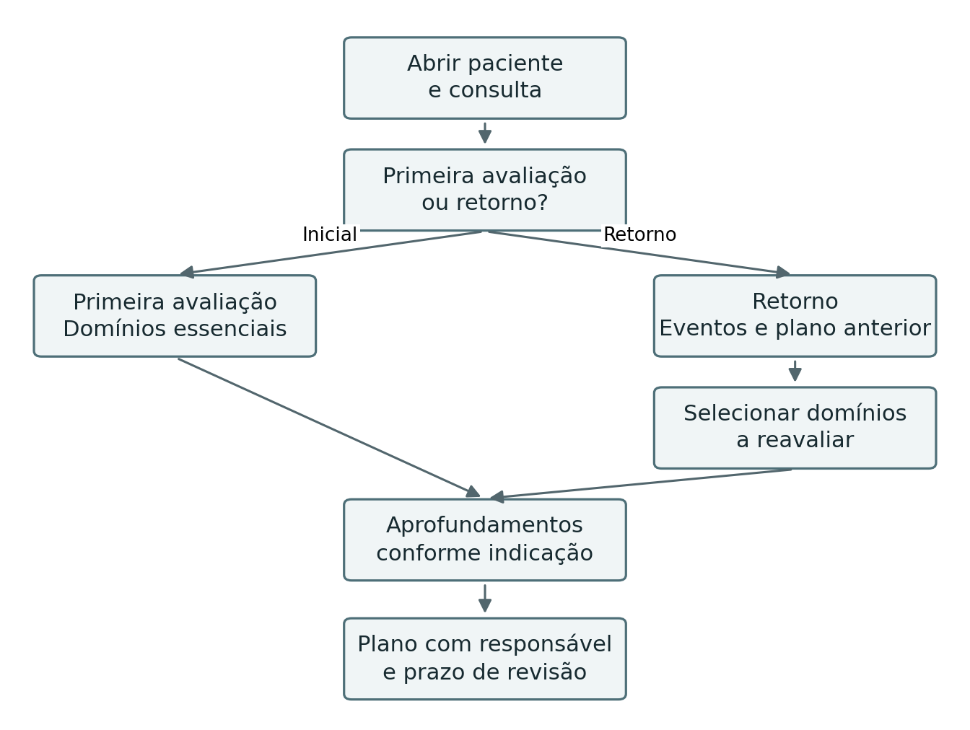

Abertura e fechamento
Na abertura: tipo de consulta, principal preocupação, objetivo do paciente, informante e eventos recentes. No fechamento: revisar achados, confirmar condutas, definir responsável e prazo e finalizar a consulta com confirmação explícita de salvamento.
Domínios essenciais: 10-CS ou FAST conforme diagnóstico; Katz e Lawton; GDS-5; mobilidade, SARC-CalF e cinco levantadas; FRAIL-BR; MNA-SF; quedas e STOPPFall. A ordem pode ser ajustada pelo médico sem perder respostas.

2 Percurso cognitivo aprovado
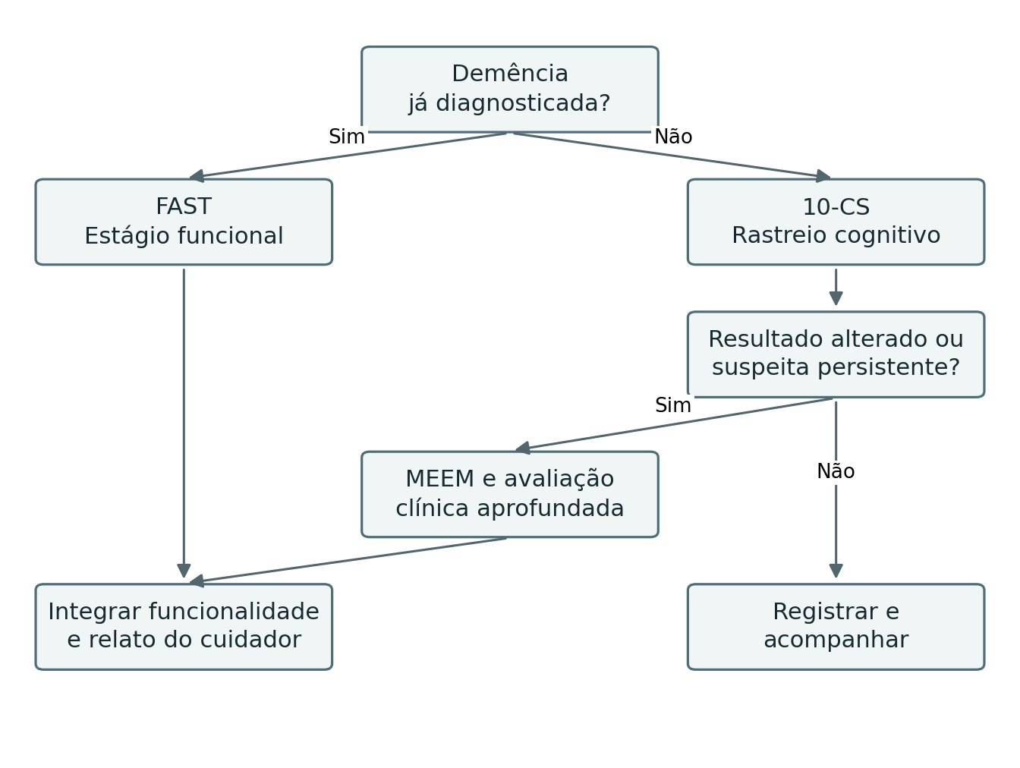

Regras de apresentação e interpretação
Escolaridade, informante, instrumento, versão e condições de aplicação acompanham o resultado. O resultado do 10-CS é rastreio; o MEEM apoia o aprofundamento e não confirma demência automaticamente. Uma suspeita clínica persistente permite abrir o MEEM mesmo sem rastreio alterado.
FAST: armazenar o código do estágio como texto e preservar os subestágios, por exemplo 6A e 7E. Não converter 7E em 7.4, não tratar o estágio como número decimal e não inferir estágio a partir de MEEM, Katz ou Lawton. Registrar confirmação médica e contexto de perdas funcionais por outras causas. [1–3]
O FAST tem origem no estadiamento funcional da doença de Alzheimer. Em outras etiologias, o médico deve considerar a adequação e registrar limitações; o software não determina etiologia ou diagnóstico a partir do estágio. [2–3]

3 Contrato clínico dos instrumentos
Cada escala deverá ter um contrato versionado com fonte, idioma, itens, opções, pontuação, ajustes, interpretação, condições de aplicação e exemplos de referência. Versões e pontos de corte não poderão ser alterados silenciosamente.
Instrumento | Regra de implementação | Validação necessária
10-CS | Rastreio inicial sem demência diagnosticada; abrir MEEM se alterado ou suspeita persistente. | Congelar versão brasileira, ajuste por escolaridade e corte com a product owner antes de programar classificação.
MEEM | Aprofundar avaliação cognitiva; integrar história e impacto funcional. | Registrar escolaridade; reutilizar apenas regras existentes efetivamente validadas. Não rotular diagnóstico automaticamente.
FAST | Estadiamento funcional em demência diagnosticada; selecionar estágio e subestágio. | Preservar códigos e descrições oficiais; confirmação médica e contexto clínico.
Katz | Avaliar atividades básicas e necessidades de ajuda por item. | Definir versão e sentido do escore. Não converter a série de Barthel em Katz.
Lawton | Avaliar atividades instrumentais e ajuda necessária. | Fixar versão, quantidade de itens e faixa de pontuação; distinguir tarefa não realizada por hábito de incapacidade.
GDS-5 | Cinco itens; soma de 0 a 5; 0–1 negativo e ≥2 positivo no protocolo proposto. | Escolher tradução validada; item de tédio não deve ser substituído por vida vazia.

GDS de cinco itens
Estrutura semântica do formulário: satisfação com a vida; tédio frequente; desamparo; preferência por ficar em casa; sentimento de inutilidade. Pontuar 1 para “não” no primeiro item e para “sim” nos demais. A redação final e o período de referência devem seguir a versão adotada. [4]
Usar “rastreio negativo” e “rastreio positivo — aprofundar avaliação clínica”. Respostas incompletas impedem um escore final válido. Se a capacidade de autorrelato estiver comprometida, registrar impossibilidade ou limitação, sem substituir automaticamente as respostas por opinião do cuidador.

Aprovação do contrato
O fluxo e os instrumentos estão aprovados; os contratos de versão são entregas de preparação clínica, não uma nova aprovação do projeto. Engenharia deve apresentar os formulários e os exemplos calculados para validação da product owner antes da homologação.

4 Mobilidade fragilidade e nutrição
Avaliação | Dados e resultado | Comportamento esperado
Cinco levantadas | Tempo em segundos e condição de aplicação; >15 s sinaliza baixa força no EWGSOP2. [5] | Cronômetro opcional e entrada manual. Separar não consegue, não seguro e não realizado; não preencher tempo fictício.
Apoio à mobilidade | Sem dispositivo, bengala, andador, ajuda de pessoa, cadeira de rodas e restrição ao leito. | Registrar situações de uso e ajuda concomitante. Relatório menciona apenas o apoio confirmado.
SARC-CalF | Respostas do SARC-F e circunferência da panturrilha em cm; rastreio conforme versão validada. [6] | Preservar regras próprias de panturrilha. Não usar o corte da MNA-SF para calcular SARC-CalF.
FRAIL-BR | Fadiga, resistência, deambulação, doenças e perda de peso. 0 robusto; 1–2 pré-frágil; 3–5 frágil. [7] | Respeitar períodos, lista de doenças e critérios da versão adotada. Não deduzir fragilidade apenas pela idade.
MNA-SF | Seis itens; 12–14 estado nutricional normal; 8–11 risco; 0–7 desnutrição. [8] | Escolher percurso de IMC ou panturrilha conforme formulário oficial, sem somar ambos. Exibir medidas e data.

Aplicação segura e interpretação
As instruções do teste de cinco levantadas devem estar acessíveis na mesma tela, com técnica padronizada e decisão clínica sobre segurança. Um tempo alterado ou rastreio positivo não gera diagnóstico confirmado de sarcopenia sem a avaliação complementar correspondente. [5]

Reuso de informações
Uma medida antropométrica atual pode ser sugerida a instrumentos da mesma consulta com confirmação de contexto. Regras de pontuação continuam independentes. Informações de períodos diferentes, mesmo semelhantes, não serão copiadas automaticamente entre FRAIL-BR, MNA-SF e SARC-CalF.

Orientações individualizadas
Registrar terapias em andamento, apoio disponível, disfagia, dieta adaptada, sonda nasoenteral e gastrostomia quando pertinentes. Preservar as orientações específicas de cada via e distinguir paciente já acompanhado daquele que necessita avaliação. Recomendações geradas permanecem editáveis pelo médico.

5 Aprofundamentos condicionais

Disfagia
Pergunta de entrada: há dificuldade para engolir, engasgos ou outra queixa de deglutição relatada pelo paciente ou cuidador? Se não houver queixa, não abrir o EAT-10 automaticamente. Se houver, permitir aplicação da versão brasileira e registro da avaliação clínica. Escore ≥3 indica risco de disfagia. [9]
Registrar acompanhamento fonoaudiológico atual, dieta adaptada e via de alimentação. Não sugerir textura de dieta ou manobras como prescrição automática. Se o autorrelato não for viável, registrar limitação e permitir avaliação clínica direta; não inventar respostas nem presumir um teste negativo.

Cuidados paliativos
A abertura deve permitir identificar doença avançada, deterioração funcional, internações não programadas, sintomas persistentes, perda de peso ou necessidades expressas pelo paciente e família. Recomenda-se o SPICT-BR como referência estruturada para a avaliação médica de necessidades. [10]
Quando houver indicação, abrir PPS, objetivos de cuidado, sintomas prioritários, apoio ao cuidador e planejamento antecipado. O PPS será calculado conforme tabela e definições oficiais, considerando deambulação, atividade/doença, autocuidado, ingestão e consciência. Não somar os domínios como pontos independentes. [11]
O resultado do PPS apoia acompanhamento e planejamento. Não define isoladamente limitação terapêutica, decisão de hospitalização ou indicação de procedimento. Registrar o julgamento clínico e as preferências do paciente.

Prioridade clínica
Sinais de gravidade observados durante a consulta permitem interromper o percurso e documentar o atendimento prioritário. Avaliações adiadas recebem estado próprio. Qualquer alerta automatizado adicional precisará de regra explícita, fonte e validação clínica antes de ser incluído.

Permissões de uso dos instrumentos
Antes da incorporação digital, verificar condições de reprodução e uso de cada instrumento, inclusive MEEM, MNA-SF e PPS, mantendo atribuição e versão. A seleção clínica não substitui essa verificação. A fonte do PPS informa a necessidade de acordo de uso. [11]

6 Requisitos de experiência e documentos
Código | Requisito | Critério observável
UX01 | Paciente e consulta sempre visíveis | Nome e data permanecem identificáveis durante o preenchimento; retorno à home e troca de paciente acessíveis.
UX02 | Etapas curtas e navegação livre | Uma etapa por domínio, progresso visível, voltar sem apagar respostas e abrir apenas o aprofundamento pertinente.
UX03 | Respostas acessíveis | Opções grandes, teclado, foco visível, rótulos claros e instruções junto ao item; significado não depende só de cor.
UX04 | Salvamento explícito | Estados salvando, salvo e falha distinguíveis. Falha permite nova tentativa e preserva os dados na tela.
UX05 | Retorno sem respostas herdadas | Instrumentos selecionados abrem em branco; resultado anterior aparece separado e datado.
UX06 | Finalização transparente | Mostrar pendências; permitir registrar motivo para não aplicação. Não impedir finalizar por escala sem indicação.
DOC01 | Relatório clínico | Lista de problemas, avaliação, resultados, contexto relevante e plano editáveis; preservar evolução existente.
DOC02 | Relatório paciente e família | Tabela aprovada de escalas: resultado, significado acessível e ações. Orientações específicas, empáticas e editáveis.
DOC03 | Impressão e exportação | Identificação, data e profissional; tabelas legíveis, títulos unidos ao conteúdo e nenhuma informação cortada.

Plano de cuidado
Cada linha contém necessidade/problema, objetivo pactuado, conduta, responsável, prazo de revisão e estado. O médico confirma a conduta; a aplicação pode sugerir ações a partir de regras aprovadas, mas não executa encaminhamentos ou prescrições automaticamente.

Conteúdo ausente
Não incluir “não avaliado nesta consulta” como orientação familiar. Preservar a distinção no registro clínico. O relatório não deve apresentar diagnóstico, escore ou recomendação como decorrência de um formulário incompleto.

7 Persistência e integração técnica
Implementar no repositório natimn4-dev/Prontuario, após inspeção da arquitetura e instruções do projeto. A referência existente é Next.js e Node 22; confirmar versões e infraestrutura no repositório antes de escolher bibliotecas. Reutilizar autenticação, permissões, identidade visual e mecanismos de exportação compatíveis.
Entidade sugerida | Campos mínimos | Regra
Consulta | ID, paciente, profissional, data, tipo, estado, versão de registro | Cada avaliação pertence a uma consulta e a um paciente.
Aplicação de escala | ID, consulta, instrumento, versão, respostas, estado, autor e data | Uma consulta pode conter várias aplicações; repetição explícita cria nova aplicação.
Resultado | Escore bruto/ajustado quando aplicável, classificação, código FAST, versão da regra | Calcular e validar no servidor; guardar origem e regra para reprodutibilidade.
Contexto | Escolaridade, informante, limitações, medidas e terapias atuais | Dados históricos exibidos com data; não assumidos como respostas atuais.
Plano | Problema, objetivo, conduta, responsável, prazo, estado | Alterações rastreáveis; vínculo com consulta e aplicação quando pertinente.
Documento | Consulta, versão, conteúdo confirmado, profissional e data | Documento final preserva a versão emitida; nova edição gera versão rastreável.

Estados e concorrência
Distinguir aplicação pendente, parcial, concluída, não realizada e não aplicável; registrar motivo quando pertinente. Não representar ausência por zero. Finalização da consulta é estado independente das escalas. Usar controle de versão para evitar que duas abas sobrescrevam alterações sem aviso.

Operações de salvamento
Validar autorização e vínculo paciente–consulta no servidor. Atualizar respostas e resultado da mesma aplicação de forma consistente; respostas parciais não recebem resultado final. Repetir uma requisição de salvamento não deve duplicar aplicações. Após recarregar, os dados salvos e o estado de finalização devem ser recuperados.
Não definir endpoints ou migrações sem inspecionar o código. Se houver alteração de esquema, entregar migração, estratégia para dados existentes e recuperação. Logs devem evitar conteúdo clínico desnecessário; preservar controle de acesso e auditoria já adotados.

8 Histórico longitudinal e critérios de aceite
Gerar comparação apenas entre aplicações concluídas e compatíveis do mesmo instrumento. A segunda consulta sem reaplicação não cria ponto, linha ou resultado novo. Não ligar versões diferentes como se fossem equivalentes; Katz e Barthel permanecem separados. FAST é ordinal, exibido por estágio; nunca como decimal ou escore contínuo.
Na visão por domínios, preservar a decisão existente de não gerar gráficos de visão e audição. Fragilidade e PPS podem ter histórico tabular no MVP; novas visualizações dependem de desenho e validação próprios. Não criar um escore global por média das escalas.
Caso de teste | Resultado esperado
Paciente sem demência; rastreio alterado | 10-CS salvo e MEEM disponível; nenhum diagnóstico automático.
Paciente com demência diagnosticada | FAST é o percurso padrão; seleção 7E salva e reaparece como 7E.
GDS-5 completa com 1 ou 2 pontos | Classificações corretas no limite; resposta ausente deixa aplicação parcial.
Retorno sem novas escalas | Formulários novos em branco; anterior datado; sem novos pontos nos gráficos.
Reaplicação no retorno | Nova aplicação vinculada à consulta; primeira consulta preservada.
Teste motor impossível ou não seguro | Estado e motivo próprios; nenhum tempo zero ou fictício.
Sem queixa de disfagia / com queixa | EAT-10 oculto no primeiro caso e disponível no segundo.
Necessidade paliativa reconhecida | PPS e objetivos de cuidado disponíveis; sem limitação terapêutica automática.
Salvar, recarregar e trocar paciente | Dados completos recuperados apenas no paciente e consulta corretos.
Falha de rede ou edição em duas abas | Erro visível, recuperação sem duplicação e conflito sem perda silenciosa.
Relatório de caso parcial e impressão | Omitir orientações sem base; tabela preservada; texto e tabelas sem cortes.

Verificação obrigatória
Executar testes de limites, ausência e versões dos instrumentos; testes de vínculo e persistência; typecheck, build e CI; inspeção visual desktop, mobile e impressão; smoke autenticado com dados sintéticos. Verificar que SOAP, oncogeriatria, Programa 55+ e relatórios existentes não sofreram regressão.

9 Entrega e homologação
Etapa | Entrega de engenharia | Condição de conclusão
1 Preparação | Inventário dos componentes e contratos clínicos das escalas | Versões, redação, ajustes, fontes e condições de uso registrados e validados.
2 Fluxo navegável | Protótipo com consulta inicial, retorno e decisões condicionais | Product owner consegue revisar o percurso completo com dados sintéticos.
3 Implementação | Formulários, cálculo, persistência, histórico e plano | Critérios funcionais e de salvamento demonstrados.
4 Documentos | Evolução e relatório familiar com tabela e orientações | Conteúdo clínico homologado e impressão/exportação conferidas.
5 Validação e release | Testes, CI, demonstração, plano de recuperação e implantação | Ausência de falhas críticas; homologação registrada e release verificável.
6 Piloto | Acompanhamento do uso real pela equipe | Resultados e dificuldades apresentados à product owner para priorização.

Indicadores do piloto
- Tempo mediano de preenchimento e tempo por domínio, coletados sem registrar respostas clínicas em telemetria.
- Proporção de avaliações concluídas, parciais e não realizadas, discriminando ausência de indicação e dificuldades de aplicação.
- Proporção de necessidades identificadas com conduta, responsável e prazo registrados.
- Falhas de salvamento, conflitos de edição e tempo até confirmação de salvamento.
- Clareza e utilidade percebidas pelos médicos; compreensão do relatório pelo paciente ou cuidador.

Definição de pronto
A entrega inclui código revisado, contratos das escalas, modelo de dados documentado, migrações quando necessárias, evidências dos testes, demonstração dos fluxos, relatório final inspecionado e instruções breves de uso. Metas de tempo e cronograma serão definidos após estimativa técnica e piloto; não se presume ganho clínico ou redução de custos sem medição.

Priorização posterior
Após estabilizar o MVP, avaliar listas de acompanhamento para a equipe, discussão de casos com geriatria e ampliação das condições e faixas etárias. Integrações externas, lembretes enviados ao paciente, faturamento e novos escores não integram esta entrega inicial.

10 Referências e registro de decisões
As referências orientam os contratos clínicos. A engenharia deve consultar o instrumento completo e a versão adotada antes de codificar itens, cortes ou permissões de reprodução.
[1] Apolinario D et al. Using temporal orientation, category fluency, and word recall for detecting cognitive impairment: the 10-point cognitive screener. 2016. https://pubmed.ncbi.nlm.nih.gov/25779210/
[2] Reisberg B. Functional assessment staging (FAST). 1988. https://pubmed.ncbi.nlm.nih.gov/3249767/
[3] Sclan SG, Reisberg B. FAST in Alzheimer’s disease: reliability, validity, and ordinality. 1992. https://pubmed.ncbi.nlm.nih.gov/1504288/
[4] Hoyl MT et al. Development and testing of a five-item version of the Geriatric Depression Scale. 1999. https://pubmed.ncbi.nlm.nih.gov/10404935/
[5] Cruz-Jentoft AJ et al. Sarcopenia: revised European consensus on definition and diagnosis. 2019. https://doi.org/10.1093/ageing/afy169
[6] Barbosa-Silva TG et al. Enhancing SARC-F: Improving Sarcopenia Screening in the Clinical Practice. 2016. https://pubmed.ncbi.nlm.nih.gov/27650212/
[7] Screening for Frailty With the FRAIL Scale: A Comparison With the Phenotype Criteria. 2017. https://pubmed.ncbi.nlm.nih.gov/28279607/
[8] MNA. Formulário oficial em português brasileiro. https://www.mna-elderly.com/sites/default/files/2021-10/mna-mini-portuguese-brazil.pdf
[9] Equivalência cultural da versão brasileira do Eating Assessment Tool EAT-10. https://www.scielo.br/j/codas/a/QYqVrkLzCxDbZmdCVhwxSyK/?lang=pt
[10] SPICT-BR. Identificação de necessidades de cuidados de suporte e paliativos. https://www.spict.org.uk/the-spict/brazil/
[11] Victoria Hospice. PPSv2 Q&A Manual, Instructions and Definitions. 2020. https://victoriahospice.org/wp-content/uploads/2020/08/PPSv2-QA-Instructions-and-Definitions-updated-July-2020.pdf
[12] Seppala LJ et al. STOPPFall: a Delphi study by the EuGMS Task and Finish Group on Fall-Risk-Increasing Drugs. 2021. https://pubmed.ncbi.nlm.nih.gov/33349863/
[13] World guidelines for falls prevention and management for older adults. 2022. https://pmc.ncbi.nlm.nih.gov/articles/PMC9523684/

Decisões consolidadas da product owner
Projeto autorizado; núcleo de avaliação para pessoa idosa; 10-CS seguido de MEEM quando indicado; FAST em demência diagnosticada; Katz e Lawton; GDS-5; cinco levantadas, apoio à deambulação e SARC-CalF; FRAIL; MNA-SF; rastreio de disfagia quando houver queixa; PPS quando houver indicação de cuidados paliativos; rastreio de quedas com revisão medicamentosa pelo STOPPFall. Incluir os itens sensoriais e clínicos do anexo e LACE se internação nos últimos seis meses.
A aprovação do projeto não permite alterar silenciosamente escalas, regras de pontuação ou relatórios já validados. O contrato clínico de cada versão integra a homologação. Esta especificação orienta a implementação; não constitui evidência de implantação ou validação do software.

11 Rastreio de quedas e STOPPFall
Incluir o rastreio de quedas no domínio locomoção e uma revisão medicamentosa estruturada pelo STOPPFall. A ferramenta identifica medicamentos que aumentam o risco de quedas; não é uma escala numérica de risco global. [12–13]
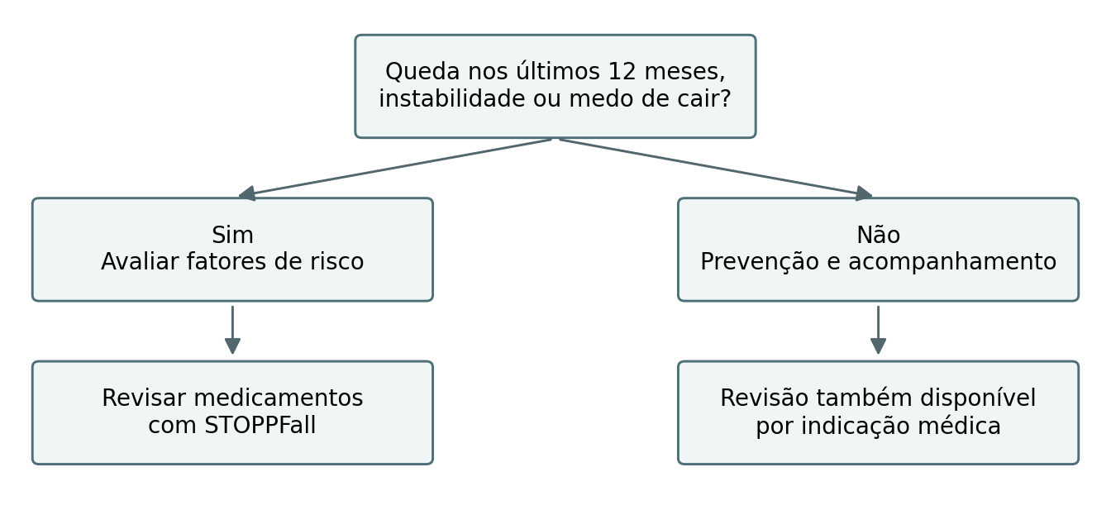

Perguntas de entrada e dados
Perguntar separadamente: caiu nos últimos 12 meses? Sente instabilidade ao ficar em pé ou caminhar? Tem medo de cair? Registrar sim, não ou informação indisponível, informante e data. Se houve queda, registrar número, última ocorrência, circunstâncias, lesão e possível perda de consciência. Resposta positiva abre avaliação clínica dos fatores contribuintes; não classifica automaticamente como alto risco. [13]

Revisão medicamentosa pelo STOPPFall
Usar a lista atual confirmada de medicamentos, incluindo uso eventual e automedicação. Identificar classes e critérios da versão oficial, sinalizar itens para revisão e permitir conferência manual. Medicamento não reconhecido deve aparecer como não analisado. Ausência de itens identificados não exclui risco de queda. [12]
Para cada item, registrar indicação, sintomas relevantes, decisão médica e acompanhamento. Oferecer manter, revisar, reduzir ou suspender como decisões documentadas; não alterar prescrição automaticamente. Preservar orientações específicas de retirada e monitoramento da fonte quando aplicáveis. O plano registra responsável e prazo; o relatório familiar mostra somente a conduta confirmada. [12]

Persistência e critérios de aceite
Salvar perguntas, eventos, lista medicamentosa revisada, versão do STOPPFall, itens sinalizados e decisões por consulta. No retorno, revisar novas quedas e medicamentos sem herdar respostas como atuais. Não criar pontuação ou gráfico STOPPFall. Testar: queixa positiva abre revisão; acesso médico direto disponível; lista desconhecida não produz resultado negativo; item sinalizado não suspende medicamento; salvamento e recarga preservam decisões e consulta correta.

12 Visão audição e condições clínicas
Incorporar os cinco itens do anexo à abertura da avaliação, com respostas independentes. Visão e audição compõem um bloco sensorial curto; doenças, medicamentos e internações se integram à história clínica. Estes itens não geram uma pontuação global nem reproduzem o escore do instrumento de origem do anexo.
Item | Pergunta ou condição | Registro complementar
Visão | Você tem problemas de visão capazes de impedir a realização de alguma atividade do cotidiano? É permitido o uso de óculos ou lentes de contato. | Sim, não ou informação indisponível; atividade afetada; uso de óculos ou lentes de contato.
Audição | Você tem problemas de audição capazes de impedir a realização de alguma atividade do cotidiano? É permitido o uso de aparelhos de audição. | Sim, não ou informação indisponível; atividade afetada; uso de aparelho auditivo.
Carga de doenças | Cinco ou mais doenças crônicas. | Sim, não ou informação indisponível; lista de doenças confirmadas, sem contar duplicatas.
Polifarmácia | Uso regular de cinco ou mais medicamentos diferentes, todos os dias. | Sim, não ou informação indisponível; lista atual conciliada e contagem conferida.
Internação recente | Internação nos últimos seis meses. | Sim, não ou informação indisponível; admissão, alta, motivo e hospital. Se sim, abrir LACE.

Regras de interface e relatório
Registrar a dificuldade funcional considerando a correção visual ou auditiva disponível na avaliação. Ter óculos ou aparelho auditivo não implica resposta positiva. Se a resposta for positiva, abrir atividade afetada, acompanhamento atual e conduta a confirmar pelo médico. Exibir os achados na visão geral e no relatório, preservando a decisão de não gerar gráficos de visão e audição.
A contagem de medicamentos deste item considera o uso regular diário. Medicamentos eventuais continuam disponíveis para revisão pelo STOPPFall. A regra de contagem e o tratamento de combinações devem ser documentados e validados; não classificar uma lista incompleta como ausência de polifarmácia.

Critérios de aceite
Testar respostas independentes; visão e audição alteradas com e sem dispositivos; ausência de gráficos sensoriais; limites de quatro e cinco doenças ou medicamentos; listas incompletas; internação recente abrindo LACE; dados recuperados na consulta correta e relatório sem informação presumida.

13 Internação recente e LACE
Regra aprovada: internação nos últimos seis meses → abrir aplicação do LACE. Registrar o episódio de referência e a data da alta antes do cálculo. Se houver várias internações, sugerir a última com alta conhecida e permitir seleção explícita, sem misturar dados de episódios diferentes.

Dados do instrumento
Componente | Dado necessário | Regra de cálculo
L | Duração da internação de referência em dias. | Converter dias em pontos segundo tabela original; não usar dias desde a alta.
A | Caráter da admissão: urgente/não programada ou eletiva. | Aplicar a definição e pontuação do instrumento.
C | Comorbidades pelo índice de Charlson adotado no LACE. | Preservar a versão e pesos usados no instrumento; não substituir pelo número de doenças nem por ajuste etário sem validação.
E | Número de visitas à emergência nos seis meses anteriores à admissão de referência. | Confirmar período e critérios de inclusão da versão; não contar visitas posteriores à alta neste componente.

Interpretação e período de aplicação
O LACE original tem faixa de 0 a 19 e estima o desfecho combinado de óbito ou reinternação não programada nos 30 dias após a alta. Não representa risco de reinternação isoladamente nem prevê os próximos 30 dias a partir de qualquer consulta. [14]
A janela de seis meses define a abertura do percurso neste projeto. Se já passaram mais de 30 dias da alta, permitir registrar o LACE referente ao episódio com identificação histórica; não apresentar a estimativa original como risco prospectivo atual. O médico revê as necessidades pós-alta conforme a condição presente.

Plano de transição do cuidado
Disponibilizar conciliação medicamentosa, revisão do resumo de alta, exames pendentes, mudança funcional, sintomas, apoio domiciliar e seguimento. O médico confirma ações, responsável e prazo. Não criar cortes de risco ou intervalos automáticos de retorno sem contrato clínico aprovado. Componentes ausentes deixam o LACE parcial, sem escore final.

Persistência e critérios de aceite
Vincular o LACE ao paciente, consulta e internação de referência; guardar componentes, fonte, versão e resultado. Testar ausência de internação, múltiplos episódios, alta desconhecida, dados incompletos, limites da tabela de pontos e consultas após 30 dias. O resultado anterior não é reaplicação; preservar cada episódio e seu plano.
[14] van Walraven C et al. Derivation and validation of an index to predict early death or unplanned readmission after discharge from hospital to the community. CMAJ. 2010. https://pubmed.ncbi.nlm.nih.gov/20194559/

14 Informações técnicas no relatório final
Adicionar o botão “Informações técnicas” ao relatório final do Projeto Saúde da Família. Ao clicar, o médico abre orientações profissionais baseadas nos seis domínios de rastreio da consulta e no fluxo de cuidado compartilhado com o geriatra do programa. A regra central é: qualquer domínio alterado exige discussão do caso, mesmo quando a equipe de família já iniciou a conduta.

Interação e organização do painel
Exibir o botão em posição visível próxima à tabela de resultados. Abrir uma seção expansível, sem sair do paciente ou perder a posição de leitura. Identificar paciente, consulta e data; manter os resultados e a versão de cada instrumento visíveis. Navegação por teclado, foco e estado expandido/recolhido devem ser acessíveis.
Organizar o conteúdo em quatro partes: rastreio inicial; interpretação e conduta por domínio; discussão com o geriatra; plano compartilhado e reavaliação. A primeira informação será a síntese de domínios com alteração, incompletos e sem alteração registrada, seguida da recomendação de percurso.

Público e revisão clínica
O painel utiliza linguagem técnica para o médico de família e constitui apoio à decisão. Cada conduta derivada é uma sugestão até confirmação médica. Não converter a abertura do painel ou a finalização da consulta em confirmação automática de encaminhamento, prescrição ou discussão com o geriatra.
No relatório da família, manter orientações acessíveis e condutas confirmadas; não inserir automaticamente a discussão técnica. Permitir incluir o apêndice profissional na impressão/exportação por escolha explícita e após revisão. A tabela de resultados previamente aprovada permanece preservada.

Rastreio inicial e periodicidade
Aplicar os seis domínios na consulta índice ou no exame periódico da pessoa idosa; repetir anualmente quando não houver alterações e antecipar conforme sintomas, eventos e necessidade clínica. Instrumentos de autorrelato e testes administrados pelo profissional terão instruções próprias; não tratar 10-CS ou teste motor como autoaplicáveis.
GDS-5 permanece o padrão aprovado. GDS-15 pode ser usada como alternativa identificada, sem exigir ambas na mesma consulta. MNA-SF permanece o rastreio nutricional principal; perda de peso involuntária >3 kg em três meses funciona como alerta independente, sem converter-se em escore MNA-SF. A informação ausente deve permanecer desconhecida.

Contratos atualizados
Os limiares descritos na seção seguinte passam a integrar o protocolo do programa. Congelar a versão, redação e ajustes por escolaridade do 10-CS e a tradução da GDS antes de codificar. Não alterar classificações históricas ou de outros módulos quando o protocolo do programa tiver um limiar distinto.

15 Orientações técnicas por domínio
Exibir a orientação específica quando o critério estiver presente na consulta atual. Mostrar o achado que ativou a orientação e sua data. Uma alteração isolada recebe conduta inicial e discussão com o geriatra; a ausência de resultado válido não recebe orientação de normalidade.
Domínio | Critério do programa | Orientação ao médico de família
Funcionalidade | Katz ou Lawton: qualquer item com necessidade de ajuda ou incapacidade. | Investigar doença aguda, dor, déficit sensorial e medicamentos. Registrar início e evolução da perda. Encaminhar para terapia ocupacional/fisioterapia conforme necessidade. Declínio agudo ou progressivo prioriza avaliação geriátrica ampla.
Locomoção | 5xSTS >15 s, dispositivo de marcha ou queda no último ano. | Rever medicamentos pelo STOPPFall, visão, calçados e ambiente domiciliar. Avaliar marcha/equilíbrio e encaminhar à fisioterapia para treino e fortalecimento. O tempo sinaliza baixa força; não mede equilíbrio isoladamente. [5,12–13,15]
Humor | GDS-5 ≥2; se utilizada GDS-15, ≥5. | Aprofundar avaliação de depressão, ideação suicida e álcool. Manejo pela equipe de família conforme avaliação clínica. GDS-15 ≥10 pede avaliação prioritária da intensidade e repercussão. Sintomas graves, risco de suicídio ou falha terapêutica indicam saúde mental/psiquiatria. [4,16]
Cognição | 10-CS ≤7: 6–7 possível comprometimento; ≤5 provável comprometimento. | Aplicar MEEM e integrar história, funcionalidade e relato familiar. Investigar delirium, depressão, medicamentos, hipotireoidismo e deficiência de B12 conforme contexto. ≥8 é rastreio sem alteração pelo corte, sem excluir suspeita persistente. Demência diagnosticada segue FAST. [1]
Fragilidade | FRAIL 1–2: pré-fragilidade; ≥3: fragilidade. | Rever polifarmácia e otimizar exercício e nutrição. Pré-fragilidade também conta como domínio alterado e exige discussão do caso; prever revisão específica em 6–12 meses. FRAIL ≥3 prioriza avaliação geriátrica ampla. [7]
Nutrição | MNA-SF ≤11 ou perda involuntária >3 kg em três meses. | MNA-SF 8–11: risco; 0–7: desnutrição. Encaminhar à nutrição/dietética e investigar disfagia, condições odontológicas, depressão, isolamento e acesso à alimentação. Queixa de disfagia abre EAT-10. [8–9]

Interpretação clínica
GDS positiva não estabelece diagnóstico ou gravidade de depressão. O corte ≥5 da GDS-15 tem apoio em validação brasileira na atenção primária; outras versões/contextos podem adotar corte distinto. [16] MEEM alterado reforça suspeita, mas não confirma demência sozinho. Dispositivo de marcha é sinal de necessidade de avaliação, não justificativa para retirar um apoio indicado.
Incapacidade ou aplicação insegura de 5xSTS motiva avaliação clínica e pode registrar limitação de mobilidade confirmada; não atribuir tempo fictício. A revisão mais precoce por outro domínio ou intercorrência prevalece sobre o intervalo de 6–12 meses da pré-fragilidade.

16 Discussão com o geriatra e reavaliação
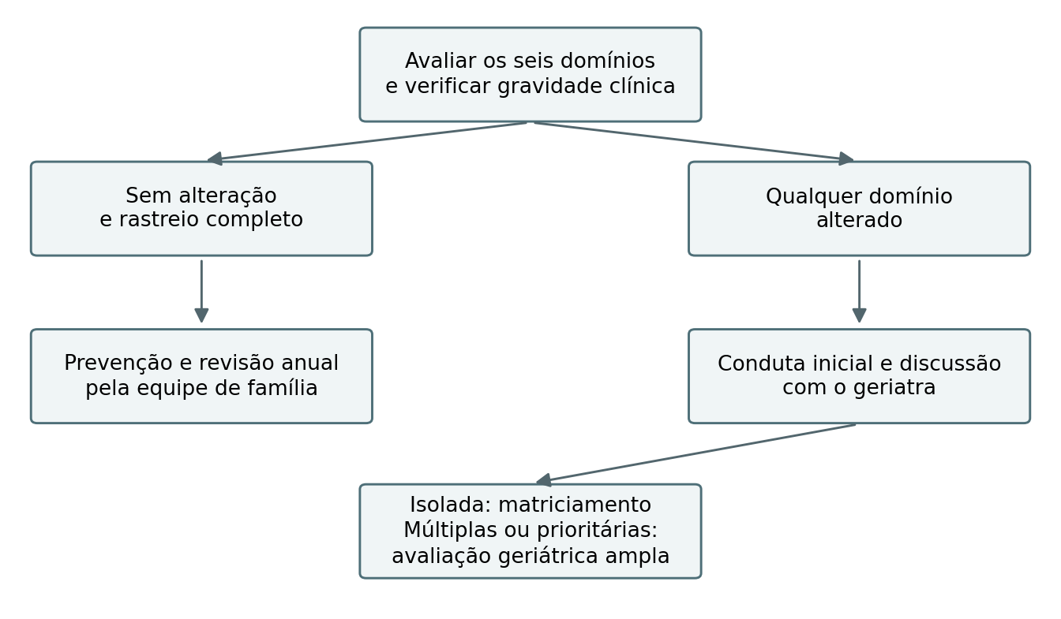

Regra única de discussão
Qualquer alteração em funcionalidade, locomoção, humor, cognição, fragilidade ou nutrição exige discussão com o geriatra do programa. A conduta inicial da equipe de família não dispensa a discussão. Matriciamento é discussão de caso e não implica necessariamente consulta presencial.
Alteração isolada: manter condução pela equipe de família, discutir com o geriatra e prever reavaliação em 3–6 meses, ajustada à necessidade clínica. Dois ou mais domínios alterados, FRAIL ≥3, declínio funcional agudo/progressivo ou suspeita de demência reforçada na avaliação de segundo nível: priorizar avaliação geriátrica ampla e seguimento compartilhado.
Demência já diagnosticada mantém FAST e planejamento compartilhado; não exigir novo 10-CS/MEEM para permitir discussão. Casos com diagnóstico e plano prévios devem ter continuidade definida conjuntamente. Rastreio completo sem alterações: hábitos saudáveis, atividade física e revisão anual, sem discussão obrigatória pelo protocolo.

Fluxo de urgência independente
Ideação suicida requer avaliação imediata do risco; risco iminente segue urgência. Lesão relevante após queda, instabilidade clínica ou repercussões graves da desnutrição seguem atendimento prioritário/urgência conforme avaliação. Não aguardar matriciamento ou AGA para atender uma emergência. O escore isolado não determina a urgência.

17 Regras de geração e critérios de aceite do painel

Estado por domínio e recomendação de percurso
Gerar o painel a partir de dados persistidos, regras clínicas versionadas e um modelo de apresentação. Não calcular critérios no componente React. Um domínio recebe estado sem alteração, alterado, incompleto ou não realizado. Preservar o motivo e a versão da regra que produziram o estado.
Se houver pelo menos uma alteração válida, recomendar discussão com o geriatra mesmo que outro domínio esteja incompleto. Contar domínios distintos: Katz e Lawton alterados contam como uma alteração funcional; vários critérios motores contam como uma alteração de locomoção. FRAIL 1–2 ativa pré-fragilidade e matriciamento; FRAIL ≥3 ativa também prioridade para AGA.
Recomendar revisão anual sem discussão obrigatória apenas quando todos os domínios tiverem avaliação válida sem alterações. Em avaliação parcial, exibir “rastreio incompleto” e pendências; não declarar robustez ou baixo risco. Retorno sem reaplicação não transforma resultado histórico em resultado atual: mostrar data e distinguir informação atual de histórico.

Registro do cuidado compartilhado
Persistir indicação de discussão, motivo, prioridade, estado pendente/discutido/encaminhado, profissional responsável, data, participantes e plano acordado. Se houver encaminhamento para AGA, registrar o destino e acompanhamento. Não marcar discussão como realizada apenas porque foi sugerida. Registrar prazo e confirmação de cada conduta.

Cenários obrigatórios de homologação
Cenário | Resultado esperado
Seis domínios completos sem alteração | Prevenção e revisão anual; sem discussão obrigatória.
Uma alteração, conduta já iniciada | Orientação específica e matriciamento continuam indicados.
Duas escalas do mesmo domínio alteradas | Contar um domínio; não priorizar AGA apenas por duplicidade.
Dois domínios alterados ou FRAIL ≥3 | Priorizar AGA e plano compartilhado.
FRAIL 1–2 isolado | Matriciamento, cuidado inicial e prazo individualizado; pré-fragilidade preservada.
GDS-5 1/2; GDS-15 4/5; 5xSTS 15/>15 | Ativar somente no limiar correto; não inferir gravidade ou diagnóstico.
10-CS 5/6/7/8; demência diagnosticada | Faixas corretas e MEEM quando indicado; FAST no diagnóstico prévio.
MNA-SF 7/8/11/12; perda >3 kg | Classificação correta; alerta de peso independente do escore.
Resultado ausente ou apenas histórico | Não declarar normalidade; indicação válida em outro domínio preservada.
Urgência e exportação familiar | Fluxo de urgência independente; texto técnico separado e conduta confirmada.

[15] CDC. STEADI Algorithm for Fall Risk Screening, Assessment and Intervention. https://stacks.cdc.gov/view/cdc/123853
[16] Validity of the Brazilian version of the Geriatric Depression Scale among primary care patients. https://pubmed.ncbi.nlm.nih.gov/19883523/

